Chinchiná 04 de noviembre de 2022

Señores:
EPS SALUD TOTAL MANIZALES, AREA MEDICO JURIDICA
Gerente: Doctor Darío Lara
EPS SALUD TOTAL, AREA DE TRANSPORTE
Analista: María Fernanda Rodríguez Delgado
E.S.D

Ref. Denuncia.

Cordial saludo,

La veeduría SKJALDBORG ESCUDEROS Y PROTECTORES DE LA SALUD, con personería jurídica, bajo la Resolución No 284, de Julio 12 de 2022, recibimos la respectiva denuncia de la señora María Roselia González Arias, Identificada con C.C 24.838.915, direccionada en el municipio de Villamaría en la calle 2 #5-35 Barrio la Granjita, con número de contacto 3104049622, la señora de 57 años, paciente de diálisis, con Hipertensión, migraña y fuertes mareos, nos hace la respectiva denuncia grave, que ponemos en conocimiento de ustedes.

El conductor Víctor Velásquez, con placas blancas STQ704, contratado por la empresa TSE, debía recogerla el día 02 de noviembre del presente año, a las 05:00 am en su domicilio y ser trasladada a la IPS FRESENIUS MEDICAL CARE para su diálisis habitual.

El conductor de quien hemos recibido varias denuncias, incluyendo que no recoge a algunos pacientes y les coloca el dinero, le dijo a la señora María Roselia Arias, que debía estar lista a las 04:20 am, la llevo hasta la vereda la Aurora en la ciudad de Manizales y después de varios recorridos la llevo a la diálisis, donde la señora expresa llegar muy descompensada a la diálisis y lo peor, llego tarde a la cita. Afirma que el carro es muy alto e incómodo.

Lo que más nos preocupa como veeduría es la contestación del conductor, al reclamo de la usuaria, el conductor Víctor Velásquez dice que: “Salud Total, no le paga a la transportadora por usuario, sino que TSE, paga por una ruta completa” y afirma que “TSE lo contrato a él con todos los servicios, porque carro para una sola persona no mandaba”.
Como usuarios y como veedores, sabemos que la afirmación del conductor, es carente de verdad, en días anteriores, el jefe de talento humano, el abogado Diego, se comunicó con Fernando Marulanda y nos dimos cuenta de que la transportadora es excelente y que cumple con las condiciones de la EPS, son malos manejos de algunos operadores y funcionarios, que están desacreditando a la transportadora TSE y obviamente a la EPS SALUD TOTAL.

Doña María Roselia González Arias, también expresa que por su condición prefiere movilizarse con el trasportador Andrés que tiene un carro rojo, ya que no es tan alto y es muy formal.

Es nuestro deber como veeduría, informar de estas acciones a los entes de control, pero también es derecho el hacer recomendaciones a las EPS e IPS y por tal motivo, les escalamos esta denuncia.

Les ofrecemos nuestro compromiso y estamos atentos a una pronta respuesta.

Cordialmente,

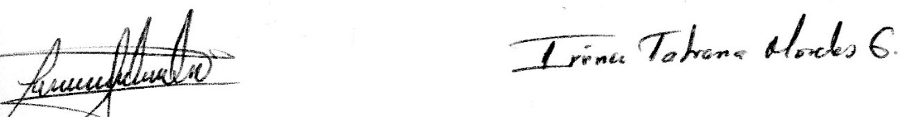


Reinel Fernando Marulanda Gómez Irina Tatiana Morales Gallego
Presidente secretaria
C.C. 4.416.416 C.C. 24.339.324

